EMEIEF BAIRRO TAQUARA BRANCA
HORTOLÂNDIA: 20 DE SETEMBRO DE 2021.
HOJE É SEGUNDA FEIRA.
(CONTEÚDOS A SEREM TRABALHADOS NO DIA: PORTUGUÊS; HISTÓRIA E GEOGRAFIA).
1-LEITURA DIÁRIA: TEXTO INFORMATIVO.
REGISTRANDO MEU TEMPO
UMA FORMA DE CONTAR O TEMPO É REGISTRAR O QUE ACONTECE AO LONGO DOS DIAS. CHAMAMOS ESSE REGISTRO DE DIÁRIO. ANTIGAMENTE, AS PESSOAS COSTUMAM ANOTAR SEUS REGISTROS DIÁRIOS EM UM CADERNO OU UM LIVRO ESPECIAL ESCRITO À MÃO. HOJE EM DIA, MUITAS PESSOAS REGISTRAM OS ACONTECIMENTOS DE SUA VIDA NA INTERNET, EM REDES SOCIAIS OU BLOGS.
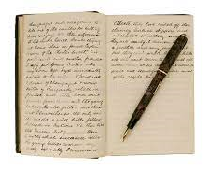
NA AGENDA, REGISTRAMOS ATIVIDADES QUE AINDA SERÃO REALIZADAS. VOCÊ PROVAVELMENTE TEM UMA AGENDA ESCOLAR. NELA, ESTÃO ANOTADAS AS TAREFAS DE CASA E OS RECADOS DA ESCOLA PARA VOCÊ E SUA FAMÍLIA E VICE-VERSA.
2-COMPLETE AS FRASES:
- UMA SEMANA TEM_______________DIAS.
- UM MÊS TEM EM MÉDIAS_____________DIAS.
- UM ANO TEM_______________MESES.
3-ESCREVA OS MESES DO ANO.
_______________________________________________________________________________________________________________________________________________________________________________________________________________4-COMPLETE PREENCHENDO COM AS PALAVRAS: ANTES, DEPOIS OU ENTRE.
- O DOMINGO VEM_________________________DA SEGUNDA FEIRA.
- O SÁBADO VEM__________________________DA SEXTA FEIRA.
- A QUARTA FEIRA FICA_____________________A TERÇA FEIRA E A QUINTA FEIRA.
5-DECORE ESTE VERSINHO ABAIXO. GRAVE UM VÍDEO E ENVIE PARA O GRUPO DE ZAP DA SUA SALA.
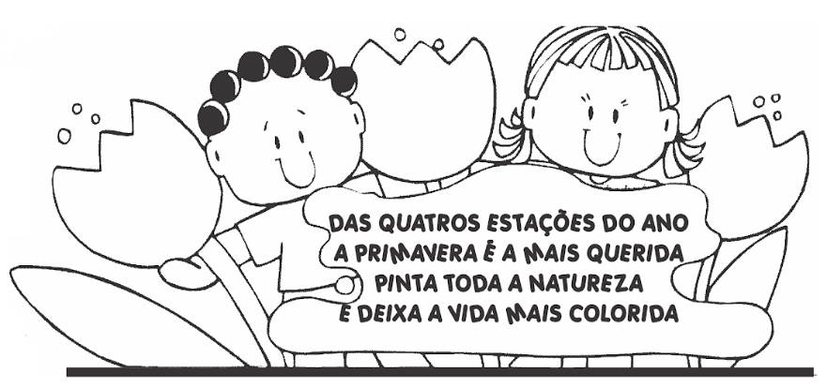
6-PINTE AS IMAGENS ABAIXO. LEIA AS PALAVRINHAS. RECORTE SOBRE O PONTILHADO. IDENTIFIQUE E COLE AS PALAVRINHAS DE ACORDO COM AS ESTAÇÕES DO ANO. PRESTE ATENÇÃO
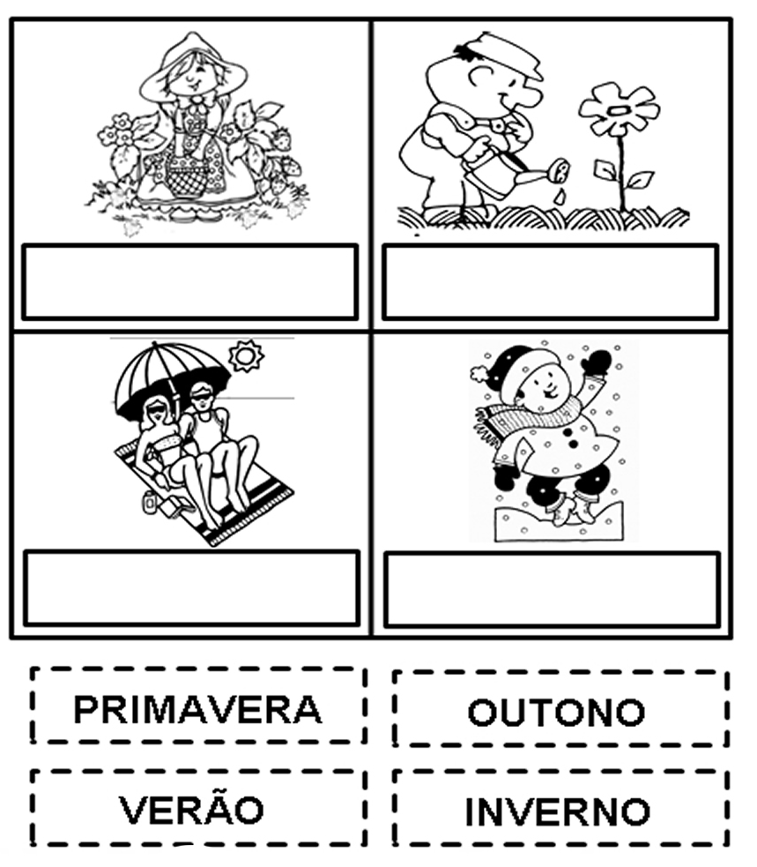
7-LIGUE AS IMAGENS Á SEU NOME E Á SÍLABA QUE COMEÇA.
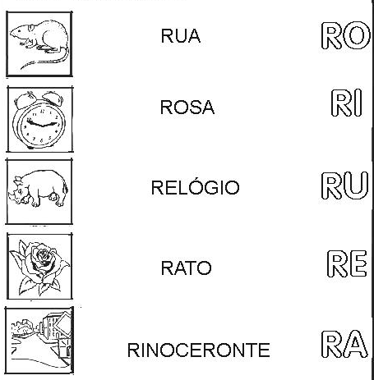
8-PINTE OS DESENHOS COM NOMES INICIADOS PELA SÍLABA EM DESTAQUE.
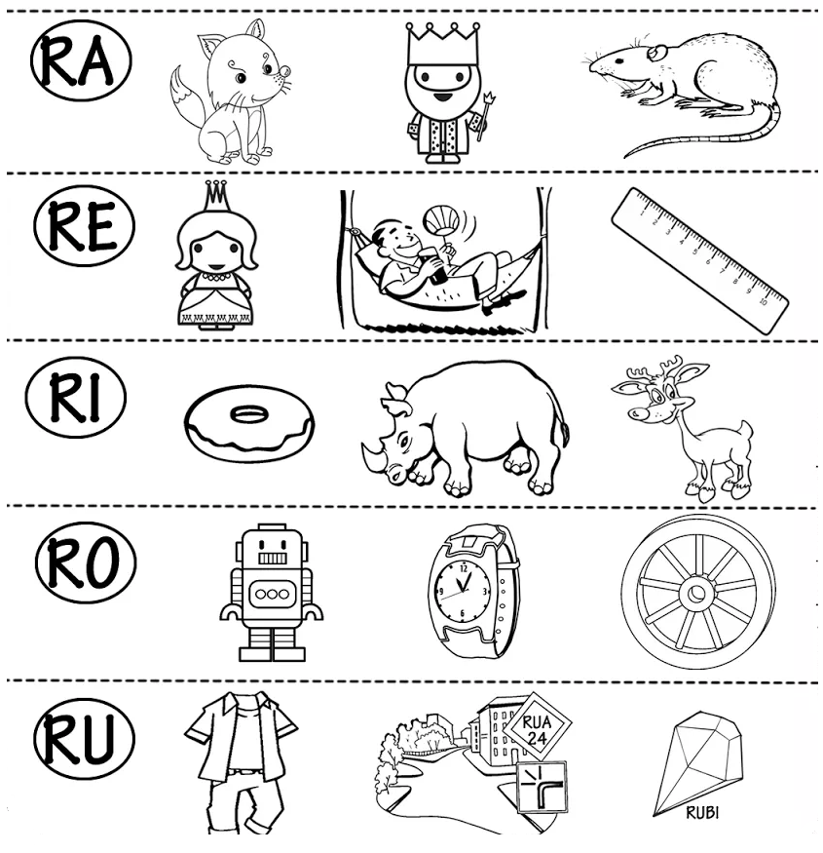
EMEIEF BAIRRO TAQUARA BRANCA
HORTOLÂNDIA: 21 DE SETEMBRO DE 2021.
HOJE É TERÇA FEIRA.
(CONTEÚDO A SER TRABALHADO NO DIA: PORTUGUÊS).
1-LEITURA DIÁRIA: POESIA.
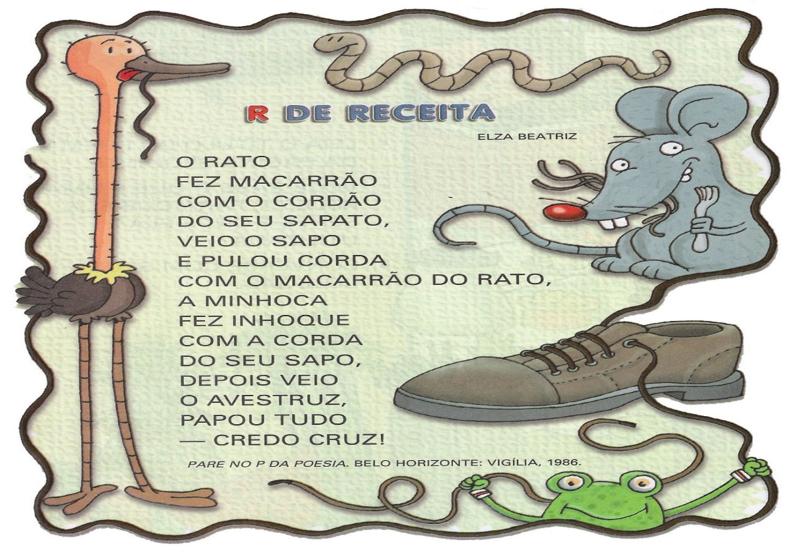
2-LEIA O TEXTO ACIMA. ESCREVA ABAIXO AS PALAVRAS QUE TENHAM A LETRA “R”.
_______________________________________________________________________________________________________________________________________________________________________________________________________________3-LEIA AS PALAVRAS ABAIXO. PINTE SOMENTE AS PALAVRAS QUE COMEÇAM COM A LETRA “R”.
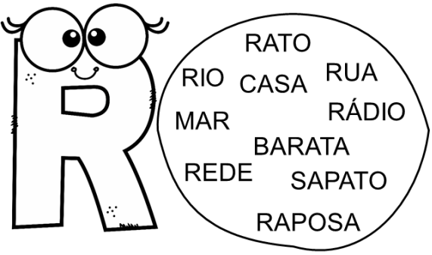
4-JUNTE AS SÍLABAS E FORME PALAVRAS. ESCREVA AO LADO AS PALAVRAS QUE VOCÊ FORMOU.
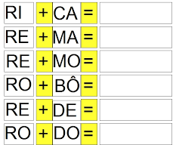
5-PESQUISE EM REVISTAS, PALAVRAS QUE COMECEM COM A LETRA R E COLE DENTRO DESTA LETRA R ABAIXO.
EMEIEF BAIRRO TAQUARA BRANCA
HORTOLÂNDIA: 22 DE SETEMBRO DE 2021.
HOJE É QUARTA FEIRA.
(CONTEÚDOS A SEREM TRABALHADOS NO DIA: CIÊNCIAS E PORTUGUÊS).
1-LEITURA DIÁRIA: TEXTO INFORMATIVO.
SERES TERRESTRES
O SOLO É O LAR DE DIFERENTES SERES VIVOS. MUITAS ESPÉCIES DE PLANTAS E ANIMAIS DEPENDEM DO SOLO PARA VIVER.
AS PLANTAS SÃO A MAIOR FONTE DE ALIMENTO PARA OS AMIMAIS E AS PESSOAS.
https://www.youtube.com/watch?v=0ipGXyt3XTA
2-ACESSE O LINK ACIMA PARA ASSISTIR O VÍDEO: “SERES VIVOS E NÃO VIVOS”.
3-RECORTE AS PALAVRAS AO LADO. E COLE DA SEGUINTE FORMA: ABAIXO DO ELEFANTE COLE AS PALAVRAS DOS SERES VIVOS; ABAIXO DA EMÍLIA COLE AS PALAVRAS DOS SERES QUE NÃO TEM VIDA.
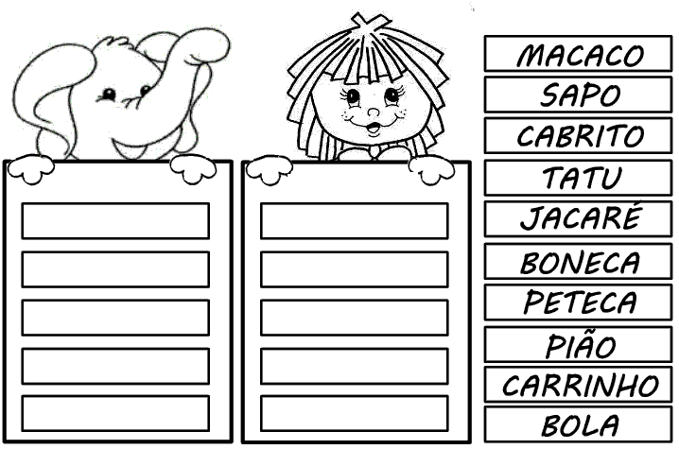
4-DECIFRE AS FRASES ABAIXO. ESCREVA NAS LINHAS ABAIXO AS FRASES QUE VOCÊ FORMOU.
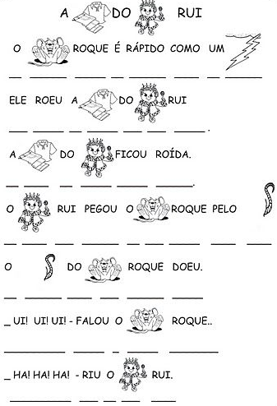
5-REALIZAR A ATIVIDADE N° 08 DO PROJETO EDUKATU.
EMEIEF BAIRRO TAQUARA BRANCA
HORTOLÂNDIA: 23 DE SETEMBRO DE 2021.
HOJE É QUINTA FEIRA.
(CONTEÚDO A SER TRABALHADO NO DIA: MATEMÁTICA).
1-LEITURA DIÁRIA: VÍDEO INFORMATIVO (GRANDEZAS E MEDIDAS/EDUCAÇÃO INFANTIL).
https://www.youtube.com/watch?v=VxkF9Uz_ihg
2-HOJE VOCÊ IRÁ REALIZAR AS ATIVIDADES BIMESTRAIS DE MATEMÁTICA (TURMA B).
3-LEMBRE-SE: VOCÊ DEVERÁ RESPONDER DO JEITO QUE VOCÊ SABE E LEMBRAR; SEU RESPONSÁVEL NÃO DEVERÁ REALIZAR ESTA ATIVIDADE POR VOCÊ OU FICAR LHE DIZENDO AS RESPOSTAS; PRESTE MUITA ATENÇÃO ANTES DE RESPONDER; NA DÚVIDA, PEÇA AO SEU RESPONSÁVEL QUE REPITA O ENUNCIADO DO EXERCÍCIO.
4-ASSIM QUE CONCLUIR AS ATIVIDADES AVALIATIVAS, NÃO ALTERE AS RESPOSTAS, ENTREGUE DO JEITO QUE VOCÊ CONCLUIU A ATIVIDADE AVALIATIVA!

EMEIEF BAIRRO TAQUARA BRANCA
HORTOLÂNDIA: 24 DE SETEMBRO DE 2021.
HOJE É SEXTA FEIRA.
(CONTEÚDO A SER TRABALHADO NO DIA: PORTUGUÊS E MATEMÁTICA).
1-LEITURA DIÁRIA: HISTÓRIA NARRADA.
https://www.youtube.com/watch?v=AgYE-m-8keg
2- HOJE VOCÊ IRÁ REALIZAR AS ATIVIDADES BIMESTRAIS DE PORTUGUÊS (TURMA B).
3-LEMBRE-SE: VOCÊ DEVERÁ RESPONDER DO JEITO QUE VOCÊ SABE E LEMBRAR; SEU RESPONSÁVEL NÃO DEVERÁ REALIZAR ESTA ATIVIDADE POR VOCÊ OU FICAR LHE DIZENDO AS RESPOSTAS; PRESTE MUITA ATENÇÃO ANTES DE RESPONDER; NA DÚVIDA, PEÇA AO SEU RESPONSÁVEL QUE REPITA O ENUNCIADO DO EXERCÍCIO.
4- ASSIM QUE CONCLUIR AS ATIVIDADES AVALIATIVAS, NÃO ALTERE AS RESPOSTAS, ENTREGUE DO JEITO QUE VOCÊ CONCLUIU A ATIVIDADE AVALIATIVA!

5- NUMERE OS DIAS DA SEMANA.
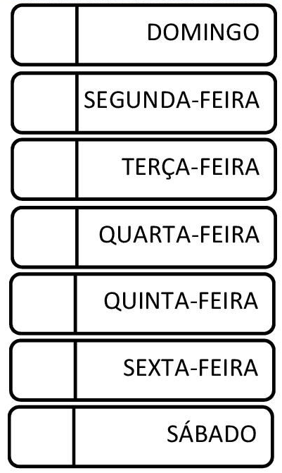
6-
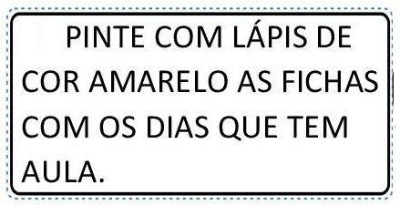
7-
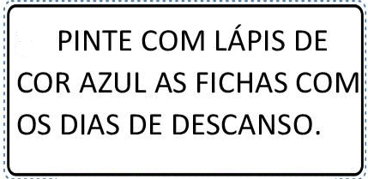
8-
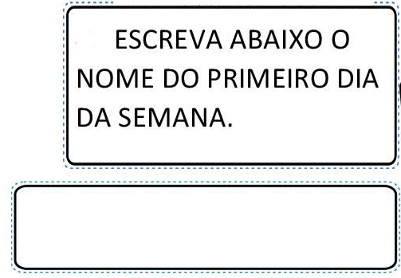
9-
